БАШҠОРТОСТАН РЕСПУБЛИКАҺЫ РЕСПУБЛИка БАШКОРТОСТАН
ЙƏРМƏКƏЙ районы АДМИНИСТРАЦИЯ
муниципаль РАЙОНЫның сельского поселения
иҪке турай АУЫЛ СОВЕТЫ старотураевский сельсовет
ауыл БИЛƏмƏҺе МУНИЦИПАЛЬНОГО РАЙОНА
ХАКИМИƏТЕ ЕРМЕКЕЕВСКий РАЙОН

ҠАРАР ПОСТАНОВЛЕНИЕ

«31» май 2022 й. № 17 «31» мая 2022 г.
О внесении изменений в схему размещения нестационарных торговых объектов на территории сельского поселения Старотураевский сельсовет муниципального района Ермекеевский район Республики Башкортостан

В соответствии со ст. 10 Федерального закона от 28 декабря 2009 г. № 381-ФЗ «Об основах государственного регулирования торговой деятельности в Российской Федерации», постановлением Правительство Республики Башкортостан от 12.10.2021 года № 511 «Об утверждении Порядка разработки и утверждения органами местного самоуправления Республики Башкортостан схем размещения нестационарных торговых объектов», законом Республики Башкортостан от 14.07.2010. года № 296-з «О регулирования торговой деятельности в Республике Башкортостан», п. 18 ч. 1 ст. 15 Федерального закона «Об общих принципах организации местного самоуправления в Российской Федерации» от 06.10.2003 года № 131- ФЗ,

ПОСТАНОВЛЯЮ:

1. Добавить в постановление главы Администрации сельского поселения Старотураевский сельсовет муниципального района Ермекеевский район Республики Башкортостан «Об утверждении схемы размещения нестационарных торговых объектов на территории сельского поселения Старотураевский сельсовет муниципального района Ермекеевский район Республики Башкортостан» от 10 декабря 2021 года № 41 Графическую часть схемы размещения нестационарных торговых объектов (прилагается).
2. Настоящее постановление разместить на официальном сайте Администрации сельского поселения Старотураевский сельсовет муниципального района Ермекеевский район Республики Башкортостан и обнародовать на информационных стендах в населенных пунктах сельского поселения Старотураевский сельсовет муниципального района Ермекеевский район Республики Башкортостан.
3. Контроль за исполнением настоящего постановления оставляю за собой.
Глава сельского поселения И.А.Исламова
Приложение к постановлению главы
сельского поселения
Старотураевский сельсовет
от «__» ____.2022г. № __

с. Старотураево, ул. Ленина 21

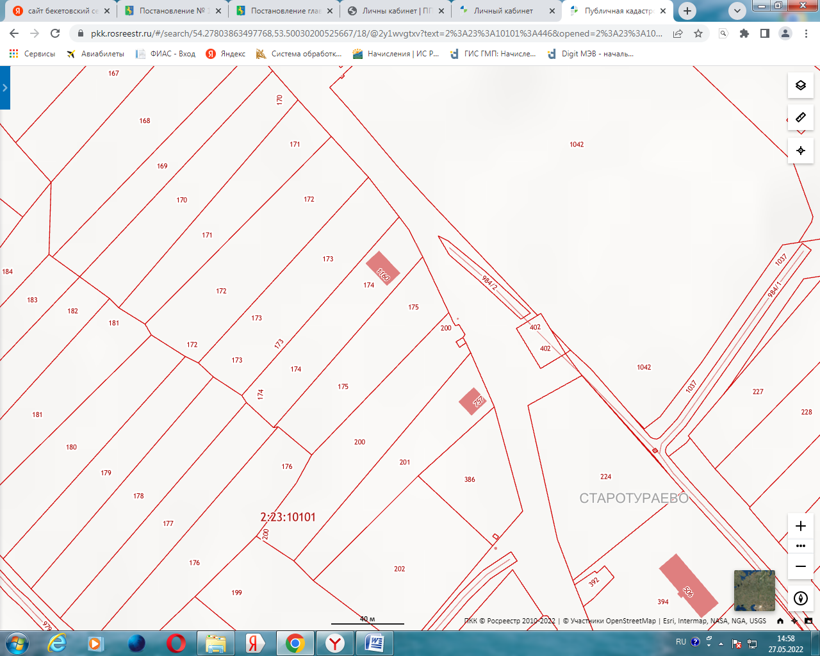

Приложение к постановлению главы
сельского поселения
Старотураевский сельсовет
от «__» ____.2022г. № __

с. Абдулово, ул. Родниковая 2

